



火车下料自动化装置上位机
数据库技术文档

2025年08月10日

目录
1 概述 4
1.1 开发背景 4
1.2 编写目的 6
1.3 预期效果 6
1.4 相关术语 7
2 开发平台及语言简介 7
2.1 基于B/S结构的开发 7
2.2 SQL Server 2014 8
2.3 UML建模语言 8
2.4 GUI 墨刀 9
3 需求分析 10
3.2 业务需求 10
3.2.1 轨道管理 11
3.2.2 下煤机管理 11
3.3用例分析 12
3.3.1 涉众或角色 12
3.3.2 用例图 13
3.3.3 用例说明 22
4 总体设计 23
4.1 系统架构 23
4.2 系统部署 24
5 数据库设计 25
5.1 数据库逻辑设计 25
5.1.1 逻辑设计 25
5.1.2 SQL代码 27
5.2 数据库物理设计 32
5.2.1 RAID独立存盘冗余阵列 32
5.2.2 RAID5 32
5.3 数据库触发器设计 33
5.3.1 功能设计 33
5.3.2 火车型号修改审计触发器 34
5.3.3 火车型号删除限制触发器 36
5.3.4 牵引系统状态异常触发器 37
5.3.5 超速检测与告警触发器 39
5.3.6 车厢出入库检查触发器 40
5.4 数据库权限与角色设计 42
5.4.1 数据库角色创建与基本权限分配 42
5.4.2 行级安全设计（基于角色的数据过滤） 43
6 其他 45
6.1 系统安全性设计 45
6.2 系统稳定性设计 46

概述

1.1 开发背景
随着我国铁路货运规模的持续扩大，特别是煤炭、矿石等大宗散装货物运输需求的快速增长，火车装煤下料作业的智能化升级已成为提升整体物流效率的关键环节。然而，当前火车装煤下料系统在设备管理、数据整合和过程控制等方面面临着诸多亟待解决的系统性挑战，这些问题的存在严重制约了装车效率的提升和运营成本的优化。在设备层面，装煤系统普遍存在严重的异构性问题。不同铁路站点配备的下料机、传送带、称重传感器等关键设备往往来自不同生产厂商，设备型号繁杂，控制协议和数据接口标准不统一。这种设备间的互操作性问题导致系统集成困难，难以实现集中化管控。更值得注意的是，部分设备因服役年限较长，普遍存在老化现象，加之维护投入不足，经常出现计量偏差、机械故障等问题，直接影响装煤精度和系统稳定性。由于缺乏统一的设备管理平台，维修记录、技术参数等重要资料多以纸质档案或分散的电子文档形式存储，不仅查询困难，更难以进行有效的设备状态分析和预测性维护。在数据管理方面，当前系统存在严重的信息孤岛现象。装煤作业过程中产生的关键数据，如车厢载重、下料量、火车运行速度等，要么依赖人工记录，要么存储在各个独立的子系统中。这些数据缺乏统一的格式标准和共享机制，无法实现实时传输和集中分析。决策层难以及时获取准确的装车进度、设备状态等动态信息，导致运力调配和异常响应严重滞后。更突出的是，由于历史数据归档不规范，故障分析和工艺优化往往只能依赖经验判断，缺乏数据支撑，严重影响决策的科学性。在过程控制方面，传统的装煤作业模式存在明显的效率瓶颈。火车以约1m/s的速度匀速通过装煤区时，两个固定位置的下料机需要协同完成装车作业。但由于缺乏智能化的控制策略，经常出现装煤不均匀、车厢未装满或煤炭溢出的情况。现有的控制系统难以根据实时工况动态调整下料参数，也无法对装车质量进行有效监控和反馈。这种粗放式的作业模式不仅造成煤炭浪费，还可能导致超载或欠载，带来安全隐患和运输罚款。在系统协同方面，火车装煤作业涉及多个子系统的配合，包括列车定位、速度控制、下料机调节、称重计量等。然而，这些子系统之间缺乏有效的信息交互机制，各自为政的运行模式导致整体作业流程存在诸多不协调之处。例如，列车速度波动时，下料系统不能及时响应调整；称重数据与下料控制脱节；异常情况难以及时报警和处理等。这种协同性的缺失严重制约了装车效率的提升。
面对这些挑战，亟需通过智能化的软件建模方法，构建一个集成设备控制、数据融合、过程优化和安全管控于一体的火车智能装煤下料系统。该系统需要实现设备间的互联互通，建立统一的数据平台，开发智能控制算法，并构建完善的安全预警机制，从而全面提升装煤作业的效率、精度和安全性，为铁路货运的数字化转型提供有力支撑。这不仅有助于降低运营成本，提高运输效率，更能为后续的智能调度、 predictive maintenance等高级应用奠定基础，推动铁路货运向智能化、绿色化方向发展。

1.2 编写目的
本系统基于IBM的成熟技术架构和行业数据，遵循标准化、智能化、可靠性和可扩展性的设计原则，采用物联网、大数据分析和智能控制算法等技术路线，构建包含设备层、控制层、数据层和应用层的四层系统架构，通过统一数据库实现装煤作业全流程数据的实时采集、存储与分析，打造智能化火车装煤下料管理平台，实现设备互联、精准下料、动态优化和智能预警，有效解决当前设备异构性、数据孤岛和过程控制等难题，最终达到提升装煤效率30%、降低运营成本20%、确保运输安全的目标，为铁路货运数字化转型提供有力支撑。

1.3 预期效果
本系统上位机控制预期实现以下效果：通过可视化人机交互界面，操作人员可实时监控装煤作业全流程状态，包括火车定位信息、下料机工作参数、煤量计量数据等关键指标；系统将基于智能算法自动生成最优控制策略，实现两台下料机的精准协同作业，确保每节车厢装煤均匀且满载率达到98%以上；同时具备异常工况自动报警与处理建议功能，当检测到设备故障或装煤偏差时立即触发声光报警并提供处置方案；所有作业数据将自动归档并生成标准化报表，支持历史记录追溯与工艺优化分析，最终实现装煤作业效率提升40%、人力成本降低50%、煤炭损耗减少35%的显著效益。

1.4 相关术语
IS : Information System 信息系统
UML : Unified Modeling Language 统一建模语言
B/S : Browser-Server 浏览器-服务器
GUI : Generate User Interface 用户界面

开发平台及语言简介

2.1 基于B/S结构的开发
由于煤炭企业管理系统分布的特性，本系统采用B/S结构，即Browser-Server（浏览器-服务器）架构，B/S结构是目前最流行的数据库应用模式，它解决了各种分布式应用，扩展了业务范围；在B/S结构下，整个系统的管理、资源分配、数据库操作、业务逻辑部件的管理等工作集中用服务器，容易部署和管理。整个系统使用B/S架构，则在客户端使用标准的Web页面浏览器（如Internet Explorer等），不需安装特殊的应用程序，减少了升级和维护的难度，所有的业务数据都保存在服务器（Server）端，确保了业务的安全；在通讯方面，由于使用的是标准的Http协议，使得系统可以轻松的实现移动管理和分布式管理。

SQL Server 2014
SQL Server 作为世界上部署最广泛的数据库管理软件，承袭「Cloud-First」的精神，SQL Server 2014藉由突破性的效能与内建In-Memory技术，带来实时的性能改进，能够大幅提升资料处理与运算10倍的速度，该技术能够飞速处理数以百万条的记录，甚至通过SQL Server分析服务，轻松扩展至数以几十亿计的分析能力。有效帮助客户分析更庞大与多样的结构与非结构资料，进而投入商务创新研发，更进一步帮助企业建构出环境智慧平台，帮助企业每一位员工都获得自主分析的能力，创造出企业的资料文化。

UML建模语言
UML作为一种统一的软件建模语言具有广泛的建模能力。UML是在消化、吸收、提炼至今存在的所有软件建模语言的基础上提出的，集百家之所长，它是软件建模语言的集大成者。UML还突破了软件的限制，广泛吸收了其他领域的建模方法，并根据建模的一般原理，结合了软件的特点，因此具有坚实的理论基础和广泛性。UML不仅可以用于软件建模，还可以用于其他领域的建模工作。UML立足于对事物的实体、性质、关系、结构、状态和动态变化过程的全程描述和反映。UML可以从不同角度描述人们所观察到的软件视图，也可以描述在不同开发阶段中的软件的形态。UML可以建立需求模型、逻辑模型、设计模型和实现模型等，但UML在建立领域模型方面存在不足，需要进行补充。
作为一种建模语言，UML有严格的语法和语义规范。UML建立在元模型理论基础上，包括4层元模型结构，分别是基元模型、元模型、模型和用户对象。4层结构层层抽象，下一层是上一层的实例。UML中的所有概念和要素均有严格的语义规范。UML采用一组图形符号来描述软件模型，这些图形符号具有简单、直观和规范的特点，开发人员学习和掌握起来比较简单。所描述的软件模型，可以直观地理解和阅读，由于具有规范性，所以能够保证模型的准确、一致。

GUI 墨刀
墨刀是一款在线原型设计与协同工具，借助墨刀，产品经理、设计师、开发、销售、运营及创业者等用户群体，能够搭建为产品原型，演示项目效果。墨刀同时也是协作平台，项目成员可以协作编辑、审阅，不管是产品想法展示，还是向客户收集产品反馈，向投资人进行Demo展示，或是在团队内部进行协作沟通、项目管理 。

需求分析

业务需求
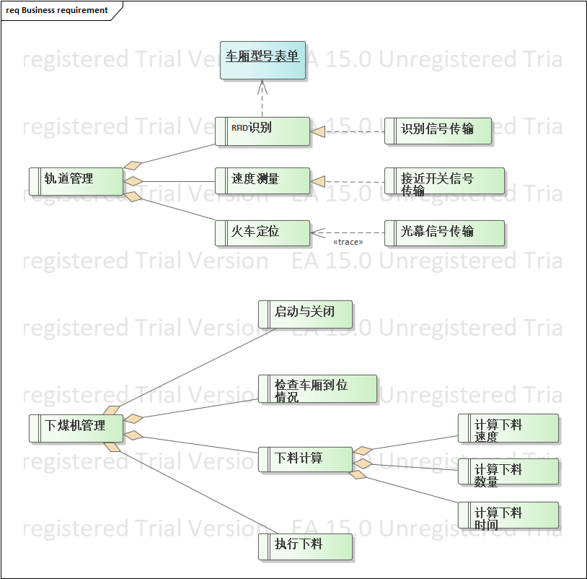
业务需求图
系统主要提供以下模块、功能：
（1） 轨道管理模块（2） 下煤机管理模块
（3） RFID识别（4） 火车速度测量
（5） 火车定位（6） 下煤机启动关闭 （7） 就位控制
（8） 下料计算 （9）执行下料

3.2.1 轨道管理
R001 RFID识别：系统管理员构建企业内部所含火车车型的RFID编码，录入数据库。当火车进入轨道后由RFID识别编码匹配数据库中数据，为后台提供车厢的长、宽、高、型号等信息，为智能化控制提供数据依据。
R002 速度测量：下游接近开关通过上升沿信号时间差值计算火车平均速度，实施录入至上位机数据库系统中。通过后端逻辑运行计算合理的煤炭机开机时间。
R003 火车定位：上位机系统接收来自下游光幕定位器的信号，监控火车是否已经到达下料标准位置。若已到位，执行下煤机管理模块，实施下料。若未到位，则锁定系统，等待信号指令。

3.2.2 下煤机管理
R004 启动与关闭：上位机通讯PLC S7-300，执行下煤机开启与关闭程序。启动关闭操作录入数据库系统，形成下煤机开关机操作日志。
R005 检查车厢到位情况：财务人员等角色需要查询支票报销、资金往来等业务，员工需要根据要求报销费用。
R006 下料计算：具体工程项目由于一些原因，需要进行调整，并对相应的记录进行更改
R007 执行下料：具体工程项目由于一些原因，需要进行调整，并对相应的记录进行更改

3.3用例分析

3.3.1 涉众或角色
角色 | 工作内容
系统管理员 | 在火车出入库、定位、速度测量系统中拥有最高权限，拥有增删改查的能力，但操作记录会被系统历史记录。能够访问企业内部所有车厢的信息、调度记录。能够维护数据库系统，保证数据安全性，修改数据库配置与安全授权。
系统控制员 | 在下煤机管理模块中负责下煤机的开机、关机、执行下料的自动化指令操作，负责后台监控下煤机的下料过程。
仓库管理员 | 作为火车进入轨道后，现场控制人员，能够详细访问火车不同车厢型号进入轨道的时间、编号信息，负责审核火车是否进入预定轨道进行下煤操作。
现场人员 | 在下煤机管理模块中负责执行下料操作，监控现场控制下煤量。在速度测量模块中，负责防撞告警、超速告警部分，及时关闭牵引车，防止出现安全事故。在火车定位模块中，负责监控火车是否到达下料位置，结合工控机下达下料指令。
部门主管 | 拥有各个模块功能、表单的查询功能，并能将最高级的查询功能授予给其他类型的用户。

3.3.2 用例图
用例编号：001 002 003
用例名称：火车定位
概述：匹配火车车厢信息，并确认车厢是否到达下料位置
参与者：系统管理员、现场人员
前置条件：系统正常运行、权限通过
主序列：
- 验证权限
- 选择服务类型
- 匹配火车型号：若有权限，生成火车车号、火车型号、到位时间、到位仓库、仓库负责人，录入数据库历史表单。
- 匹配定位器信号：若有权限，记录火车车号、火车型号、是否到位，录入数据库历史表单。
- 检查是否到位：若未到位，启动预警，告知现场人员。若到位，返回指令，启动连接下煤机管理模块。
可替换序列：
第一步：如果客户没有权限，则无法进入系统，并存储后台访问记录
第三步：如果客户没有权限，则无法匹配车型，并存储后台访问记录
第五步：如果客户没有权限，则无法启动定位，并存储后台访问记录
后置条件：系统正常运行

用例编号：004 005 006 007
用例名称：速度测量
概述：对火车牵引系统、火车行进间进行监控告警
参与者：系统管理员、现场人员
前置条件：系统正常运行、权限通过
主序列：
- 验证权限
- 系统管理员检查牵引车状态：若正常，开启执行速度测量模块，启动牵引车。若异常，返回工控机界面启动异常。
- 记录火车速度：接收下游传感器信号，计算出火车速度。每隔2秒记录一次火车速度，并以时间戳形式录入到数据库历史记录中。界面上着重显示出当前速度。
- 防撞告警：当速度超过阈值，启动防撞告警，通知现场人员，并自动降低火车速度。
可替换序列：
第一步：如果客户没有权限，则无法启动模块，并存储后台访问记录
后置条件：系统正常运行

用例编号：008 009 0010
用例名称：RFID识别模块——车厢型号管理
概述：利用RFID信号，管理车厢类型库。
参与者：系统管理员
前置条件：系统正常运行、权限通过
主序列：
- 验证权限
- 选择所需要的服务
- 新增车厢型号：系统管理员手动输入车厢型号以及尺寸大小
- 删除车厢型号：系统管理员删除数据库中的车厢型号信息，删除操作历史自动保存至操作日志。
- 查询车厢型号：系统管理员根据车厢描述，查询对应的车厢型号信息。改功能以接口方式，为下煤机管理模块提供下煤计算量支持。
可替换序列：
第一步：如果客户没有权限，则无法领料，并存储后台访问记录
第四步：若系统管理员想删除操作日志，返回失败。
后置条件：系统正常运行

用例编号：0011 0012 0013 0014
用例名称：RFID识别模块——车厢出入库管理
概述：利用RFID信号，记录不同车厢出入库历史。
参与者：系统管理员、现场人员、RFID监控
前置条件：系统正常运行、权限通过
主序列：
- 验证权限
- 车辆信息匹配：RFID监控到车辆入库，扫描访问数据库得到型号数据，并将型号数据上传给下煤机管理模块。
- 记录车厢入库：自动录入车号、车厢类型、入库时间、仓库号
- 记录车厢出库：自动录入车号、车厢类型、出库时间、仓库号
- 查询车厢出入库日志：现场人员可以申请查询车厢的出入库记录表单。
可替换序列：
第一步：如果客户没有权限，则无法启动RFID，并存储后台访问记录
第五步：如果部门主管未同意查询申请，则拒绝查询请求，并返回失败原因
后置条件：系统正常运行

用例编号：0015 0016
用例名称：下煤机管理模块—查询业务
概述：系统管理员查询下料记录、中断记录
参与者：系统管理员怎么样才算是中断时间
前置条件：系统正常运行、权限通过
主序列：
- 验证权限
- 查询下料记录：根据检索条件，查询下料机、仓库号、下料时间
- 查询下料中断记录：根据检索条件，查看中断机器、中断原因、中断时间
- 保存查询日志
可替换序列：
第一步：如果客户没有权限，则无法进行查询访问，并存储后台访问
第三步：系统管理员权限必须为部门主管，如果角色权限不够，则无法进行查询。
后置条件：系统正常运行

用例编号：0017 0018 0019 0020 0021
用例名称：下煤机管理模块—执行业务
概述：相关人员控制、执行、监控下料机的开关与执行操作
参与者：系统控制员、现场人员
前置条件：系统正常运行、权限通过
主序列：
- 验证权限
- 下煤机开启与关闭：打开或关闭下煤机控制系统
- 检查车厢到位情况：接收来自定位模块接口的信号，若收到定位完毕信号，则返回车厢已到位，可以执行下料
- 下料计算：接收来自RFID模块接口的信号，提取车厢的相关信息，根据下料类型、车厢尺寸，智能调整下料计算算法，计算出下料量
- 执行下料：现场人员监控下料情况，若有溢出，调低下料量阈值，执行下料操作。
- 结束下料：现场人员监控下料情况，系统监控下料容量，若容量已满，则停止下料，关闭下料机阀门，并上报上位机。
可替换序列：
第一步：如果客户没有权限，则无法启动下煤机模块，并存储后台访问
第三步：如果定位模块没有返回到位信号，则无法继续执行下煤机模块，并显示在后台。
第四步：如果没有收到RFID模块所查询到的车厢信息，则无法继续执行下煤机模块，并显示在后台
后置条件：系统正常运行

3.3.3 用例说明
用例编号 | 用例名称 | 说明
U001 | 匹配火车型号 | 系统匹配火车型号信息，实现车型识别
U002 | 匹配定位器信号 | 系统匹配定位器信号，实现精确定位
U003 | 检查车厢是否到位 | 系统检查车厢是否到达指定位置，确保装卸作业准备就绪
U004 | 检查牵引系统状态 | 系统检查火车牵引系统运行状态，确保牵引功能正常
U005 | 记录火车速度 | 系统实时记录火车运行速度，提供速度监控数据
U006 | 超速告警 | 系统检测到火车超速时发出告警，确保行车安全
U007 | 防撞告警 | 系统检测到碰撞风险时发出告警，预防事故发生
U008 | 新增车厢型号 | 系统添加新的车厢型号信息，扩展车型数据库
U009 | 删除车厢型号 | 系统移除不再使用的车厢型号信息，维护车型数据库
U010 | 修改车厢型号 | 系统更新现有车厢型号信息，保持车型数据准确性
U011 | 记录车厢出库 | 系统记录车厢出库信息，实现出库流程管理
U012 | 记录车厢入库 | 系统记录车厢入库信息，实现入库流程管理
U013 | 车厢信息匹配 | 系统匹配车厢信息与数据库记录，确保信息一致性
U014 | 查看车厢出入库日志 | 系统提供车厢出入库历史记录查询功能
U015 | 查看下料记录 | 系统提供下料作业历史记录查询功能
U016 | 查看下料中断记录 | 系统提供下料作业中断异常记录查询功能
U017 | 下煤机启动与关闭 | 系统控制下煤机的启动和关闭操作，实现装卸自动化
U018 | 检查车厢定位情况 | 系统检查车厢的实时定位信息，确保装卸位置准确
U019 | 下料计算 | 系统计算下料重量和速率，提供装卸作业参数
U020 | 执行下料 | 系统执行自动化下料操作，完成装卸作业流程
U021 | 结束下料 | 系统执行下料机关闭阀门操作，返回界面下料完成

总体设计

4.1 系统架构
﻿ 图1.煤炭企业管理信息系统架构图
煤炭企业管理信息系统架构主要分为四层：
- 数据层 主要实现与物理表、基础数据的交互，面向数据库进行物理存储与查询；建立视图利用接口，加速查询速度。
- 服务层 主要实现数据层和业务层之间的过渡，完成数据转换、 逻辑梳理等任务，确保接口的正常工作。
- 业务层 主要完成各种功能的实现，在本系统中，主要包括4大功能模块，一共20个子功能模块，涵盖车厢、测速、定位、告警、控制、查询等日常业务。
- 表示层 主要实现与用户的交互，即面向不同的角色提供不同的权限与功能实现。

4.2 系统部署

图2. 煤炭企业管理信息系统软硬件系统部署图

数据库设计

5.1 数据库逻辑设计

5.1.1 逻辑设计
Train Model Table (火车型号表)——主键：TrainTypeID
字段名 | 字段代码 | 数据类型 | 数据类型大小 | 可否为空
火车型号 | TrainTypeID | int | 20 | N
装料类型 | HoldType | varchar | 50 | N
外部长度 | ExLength | float | 20 | N
外部宽度 | ExWidth | float | 20 | N
外部高度 | ExHeight | float | 20 | N
内部长度 | InLength | float | 20 | N
内部宽度 | InWidth | float | 20 | N
内部高度 | InHeight | float | 20 | N
容积 | Volume | float | 20 | N
焦炭密度 | Density | float | 20
装车重量 | LoadWeight | float | 20
全长 | FullLength | float | 20
底板面高 | BottomHeight | float | 20
车钩型号 | HookType | varchar | 50

Train Arrival Table (火车到位表)——主键：ID
字段名 | 字段代码 | 数据类型 | 数据类型大小 | 可否为空
车号 | TrainID | int | 20 | N
型号 | TrainTypeID | int | 20 | N
仓库号 | WarehouseID | varchar | 50 | N
仓库名称 | WarehouseName | varchar | 50 | N
是否到位 | OnPosition | varchar | 20 | N
时间 | Time | int | 20 | N

Transaction Status Table (牵引系统状态表)——主键：ID
字段名 | 字段代码 | 数据类型 | 数据类型大小 | 可否为空
仓库号 | WarehouseID | int | 20 | N
仓库名称 | WarehouseName | int | 20 | N
牵引车状态 | Transaction Status | int | 20 | N
时间 | Time | varchar | 50 | N

Train Speed Table（火车速度表）——主键：ID
字段名 | 字段代码 | 数据类型 | 数据类型大小 | 可否为空
车号 | TrainID | char | 20 | N
型号 | TrainTypeID | char | 50 | N
仓库号 | WarehouseID | char | 20 | N
速度 | Speed | time | 50 | N
是否超速 | Overspeed | char | 20 | N
时间 | Time

Warning Table（防撞告警表）——主键：ID
字段名 | 字段代码 | 数据类型 | 数据类型大小 | 可否为空
车号 | TrainID | char | 20 | N
型号 | TrainTypeID | char | 50 | N
仓库号 | WarehouseID | char | 20 | N
是否告警 | Warning | time | 50 | N
是否超速 | Overspeed | char | 20 | N
时间 | Time

Inventory Table（车厢入库表）——主键：ID
字段名 | 字段代码 | 数据类型 | 数据类型大小 | 可否为空
车号 | TrainID | char | 20 | N
型号 | TrainTypeID | char | 50 | N
仓库号 | WarehouseID | char | 20 | N
审核人 | Reporter | time | 50 | N
入库时间 | InTime | char | 20 | N

Delivery Table（车厢出库表）——主键：ID
字段名 | 字段代码 | 数据类型 | 数据类型大小 | 可否为空
车号 | TrainID | char | 20 | N
型号 | TrainTypeID | char | 50 | N
仓库号 | WarehouseID | char | 20 | N
审核人 | Reporter | time | 50 | N
出库时间 | OutTime | char | 20 | N

Layoff History Table（下料记录表）——主键ContractID
字段名 | 字段代码 | 数据类型 | 数据类型大小 | 可否为空
仓库号 | WarehouseID | char | 20 | N
煤机号 | MachineID | char | 80 | N
下料时间 | Time | char | 20 | N

Layoff Break Table（下料中断表）——主键：AccountID
字段名 | 字段代码 | 数据类型 | 数据类型大小 | 可否为空
仓库号 | WarehouseID | char | 20 | N
煤机号 | MachineID | char | 20 | N
中断原因 | Reason | char | 50 | N
中断时间 | Time | char | 20 | N

Machine Table（下煤机表）——主键：MaterialID
字段名 | 字段代码 | 数据类型 | 数据类型大小 | 可否为空
煤机号 | MaterialID | char | 20 | N
仓库号 | WarehouseID | char | 50 | N
机容量 | Volume | char | 50 | N
现场负责人 | Reporter | char | 20 | N
开闭状态 | OpenStatus | char | 20 | N
运行状态 | RunStatus | char | 20 | N

5.1.2 SQL代码
-- 使用新创建的数据库
USE [RailwayCoalManagement];
GO

-- 创建火车型号表
CREATE TABLE [Train Model Table] (
[TrainTypeID] VARCHAR(50) NOT NULL,
[HoldType] VARCHAR(50),
[ExLength] FLOAT,
[ExWidth] FLOAT,
[ExHeight] FLOAT,
[InLength] FLOAT,
[InWidth] FLOAT,
[InHeight] FLOAT,
[Volume] FLOAT,
[Density] FLOAT ,
[LoadWeight] FLOAT,
[FullLength] FLOAT,
[BottomHeight] FLOAT,
[HookType] VARCHAR(50),
CONSTRAINT [PK_TrainModel] PRIMARY KEY CLUSTERED ([TrainTypeID] ASC)
);

-- 创建火车到位表
CREATE TABLE [Train Arrival Table] (
[TrainID] VARCHAR(50) NOT NULL,
[TrainTypeID] VARCHAR(50) NOT NULL,
[WarehouseID] VARCHAR(50) NOT NULL,
[WarehouseName] VARCHAR(50) ,
[OnPosition] VARCHAR(20),
[Time] DATETIME,
CONSTRAINT [PK_TrainArrival] PRIMARY KEY CLUSTERED ([TrainID] ASC),
CONSTRAINT [FK_TrainArrival_TrainModel] FOREIGN KEY ([TrainTypeID])
REFERENCES [Train Model Table] ([TrainTypeID])
);

-- 创建牵引系统状态表
CREATE TABLE [Transaction Status Table] (
[ID] VARCHAR(50) NOT NULL,
[WarehouseID] VARCHAR(50) NOT NULL,
[WarehouseName] VARCHAR(50),
[Transaction Status] INT,
[Time] DATETIME,
CONSTRAINT [PK_TransactionStatus] PRIMARY KEY CLUSTERED ([ID] ASC)
);

-- 创建火车速度表
CREATE TABLE [Train Speed Table] (
[ID] VARCHAR(50) NOT NULL,
[TrainID] VARCHAR(20) NOT NULL,
[TrainTypeID] VARCHAR(50) NOT NULL,
[WarehouseID] VARCHAR(20) NOT NULL,
[Speed] FLOAT,
[Overspeed] INT,
[Time] DATETIME,
CONSTRAINT [PK_TrainSpeed] PRIMARY KEY CLUSTERED ([ID] ASC)
);

-- 创建防撞告警表
CREATE TABLE [Warning Table] (
[ID] VARCHAR(50) NOT NULL,
[TrainID] VARCHAR(20) NOT NULL,
[TrainTypeID] VARCHAR(50) NOT NULL,
[WarehouseID] VARCHAR(20) NOT NULL,
[Warning] VARCHAR(20),
[Overspeed] VARCHAR(20),
[Time] DATETIME,
CONSTRAINT [PK_Warning] PRIMARY KEY CLUSTERED ([ID] ASC)
);

-- 创建车厢入库表
CREATE TABLE [Inventory Table] (
[ID] VARCHAR(50) NOT NULL,
[TrainID] VARCHAR(20) NOT NULL,
[TrainTypeID] VARCHAR(50) NOT NULL,
[WarehouseID] VARCHAR(20) NOT NULL,
[Reporter] VARCHAR(50),
[InTime] DATETIME,
CONSTRAINT [PK_Inventory] PRIMARY KEY CLUSTERED ([ID] ASC)
);

-- 创建车厢出库表
CREATE TABLE [Delivery Table] (
[ID] VARCHAR(50) NOT NULL,
[TrainID] VARCHAR(20) NOT NULL,
[TrainTypeID] VARCHAR(50) NOT NULL,
[WarehouseID] VARCHAR(20) NOT NULL,
[Reporter] VARCHAR(50) NOT NULL,
[OutTime] DATETIME NOT NULL,
CONSTRAINT [PK_Delivery] PRIMARY KEY CLUSTERED ([ID] ASC)
);

-- 创建下料记录表（修正时间字段为DATETIME）
CREATE TABLE [Layoff History Table] (
[ContractID] VARCHAR(50) NOT NULL,
[WarehouseID] VARCHAR(20) NOT NULL,
[MachineID] VARCHAR(80) NOT NULL,
[Layoff_Volume]DECIMAL(18,2) NOT NULL,
[Time] DATETIME,
CONSTRAINT [PK_LayoffHistory] PRIMARY KEY CLUSTERED ([ContractID] ASC)
);

-- 创建下料中断表
CREATE TABLE [Layoff Break Table] (
[AccountID] VARCHAR(50) NOT NULL,
[WarehouseID] VARCHAR(20) NOT NULL,
[MachineID] VARCHAR(20) NOT NULL,
[Reason] VARCHAR(50),
[Time] DATETIME, -- 从CHAR(20)改为DATETIME
CONSTRAINT [PK_LayoffBreak] PRIMARY KEY CLUSTERED ([AccountID] ASC)
);

-- 创建下煤机表（修正数值字段为适当类型）
CREATE TABLE [Machine Table] (
[MaterialID] VARCHAR(20) NOT NULL,
[WarehouseID] VARCHAR(50) NOT NULL,
[Volume] DECIMAL(18,2),
[Reporter] VARCHAR(20),
[OpenStatus] VARCHAR(20),
[RunStatus] VARCHAR(20),
CONSTRAINT [PK_Machine] PRIMARY KEY CLUSTERED ([MaterialID] ASC)
);

-- 现在可以成功添加外键约束
ALTER TABLE [Train Speed Table]
ADD CONSTRAINT [FK_TrainSpeed_TrainModel]
FOREIGN KEY ([TrainTypeID]) REFERENCES [Train Model Table] ([TrainTypeID]);

ALTER TABLE [Warning Table]
ADD CONSTRAINT [FK_Warning_TrainModel]
FOREIGN KEY ([TrainTypeID]) REFERENCES [Train Model Table] ([TrainTypeID]);

ALTER TABLE [Inventory Table]
ADD CONSTRAINT [FK_Inventory_TrainModel]
FOREIGN KEY ([TrainTypeID]) REFERENCES [Train Model Table] ([TrainTypeID]);

ALTER TABLE [Delivery Table]
ADD CONSTRAINT [FK_Delivery_TrainModel]
FOREIGN KEY ([TrainTypeID]) REFERENCES [Train Model Table] ([TrainTypeID]);

-- 1. 火车型号审计日志表
CREATE TABLE [TrainModelAuditLog] (
[LogID] INT IDENTITY(1,1) NOT NULL,
[TrainTypeID] VARCHAR(50) NOT NULL,
[OperationType] VARCHAR(20) NOT NULL,
[OperationTime] DATETIME NOT NULL DEFAULT GETDATE(),
[Old_HoldType] VARCHAR(50) NULL,
[New_HoldType] VARCHAR(50) NULL,
[Old_ExLength] FLOAT NULL,
[New_ExLength] FLOAT NULL,
[Old_ExHeight] FLOAT NULL,
[New_ExHeight] FLOAT NULL,
[Old_ExWidth] FLOAT NULL,
[New_ExWidth] FLOAT NULL,
[Old_InLength] FLOAT NULL,
[New_InLength] FLOAT NULL,
[Old_InHeight] FLOAT NULL,
[New_InHeight] FLOAT NULL,
[Old_InWidth] FLOAT NULL,
[New_InWidth] FLOAT NULL,
[Old_Volume] FLOAT NULL,
[New_Volume] FLOAT NULL,
[Operator] VARCHAR(50) NOT NULL,
CONSTRAINT [PK_TrainModelAuditLog] PRIMARY KEY CLUSTERED ([LogID] ASC)
);

-- 2. 系统告警表 check
CREATE TABLE [TransactionSystemAlerts] (
[AlertID] VARCHAR(50) NOT NULL,
[AlertType] VARCHAR(50),
[WarehouseID] VARCHAR(50),
[AlertTime] DATETIME,
[Status] VARCHAR(100),
[IsResolved] BIT DEFAULT 0,
CONSTRAINT [PK_SystemAlerts] PRIMARY KEY CLUSTERED ([AlertID] ASC)
);

-- 3. 速度告警表
CREATE TABLE [SpeedAlerts] (
[AlertID] VARCHAR(50) NOT NULL,
[TrainID] VARCHAR(20) NOT NULL,
[TrainTypeID] VARCHAR(50) NOT NULL,
[Speed] FLOAT,
[SpeedLimit] FLOAT,
[AlertTime] DATETIME,
CONSTRAINT [PK_SpeedAlerts] PRIMARY KEY CLUSTERED ([AlertID] ASC)
);

5.2 数据库物理设计

5.2.1 RAID独立存盘冗余阵列
本系统采用RAID5存储技术，中文是“独立磁盘冗余阵列”, 简称磁盘阵列。简单的说，RAID是一种把多块独立的硬盘（物理硬盘）按不同的方式组合起来形成一个硬盘组（逻辑硬盘），从而提供比单个硬盘更高的存储性能和提供数据备份技术。
组成磁盘阵列的不同方式称为RAID级别（RAID Levels），现在已拥有了从 RAID 0到 6 七种基本的RAID 级别。另外，还有一些基本RAID级别的组合形式，如RAID 10（RAID 0与RAID 1的组合）等等
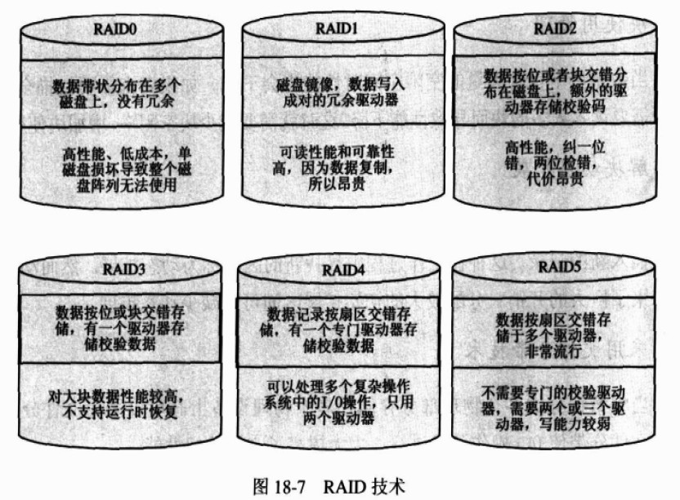
选择RAID技术进行物理存储的依据是基于RAID的两大特点：一是速度、二是安全。

5.2.2 RAID5
RAID 5技术把多块硬盘设备（至少三块）的数据奇偶校验信息保存到其他硬盘设备中。RAID 5磁盘阵列组中数据的奇偶校验信息并不是单独保存到某一块硬盘设备中，而是存储到除自身以外的其他每一块硬盘设备上，这样的好处是其中任何一设备损坏后不至于出现致命缺陷；
RAID5不对存储的数据进行备份，而是把数据和相对应的奇偶校验信息存储到组成RAID5的各个磁盘上，并且奇偶校验信息和相对应的数据分别存储于不同的磁盘上。当RAID5的一个磁盘数据发生损坏后，利用剩下的数据和相应的奇偶校验信息去恢复被损坏的数据。
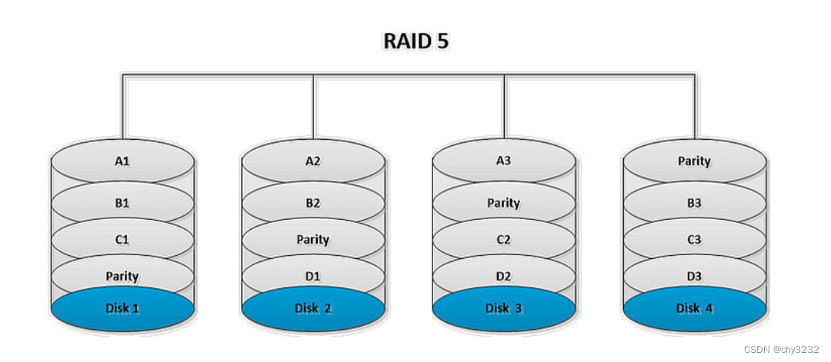
- 优点：兼顾空间利用率与安全性。
- 缺点：需要额外的运算资源，仅能忍受 1 个硬盘损毁。
- 硬盘数量：至少 3 个。

5.3 数据库触发器设计

5.3.1 功能设计
功能需求 | 具体描述
数据完整性保障 | 通过验证触发器确保火车型号、车厢状态等关键数据的一致性
业务规则执行 | 强制执行仓库容量限制、出入库顺序等业务规则
安全监控 | 实时检测超速、碰撞风险并触发应急响应
状态追踪 | 自动记录设备状态变更和操作历史
异常处理 | 对下料中断等异常情况自动创建维护工单
审计追踪 | 记录所有关键数据的变更历史

5.3.2 火车型号修改审计触发器
（1）触发器名称：tr_TrainModel_AuditUpdate
（2）功能描述：
- 在火车型号表(Train Model Table)发生更新操作后自动触发
- 记录所有被修改字段的旧值和新值
- 保存操作类型、操作时间和操作人员信息
- 业务需求：
- 审计追踪：满足铁路对下煤机参数变更的审计要求，确保所有修改可追溯。
- 数据完整性：当火车型号参数被修改时，保留历史记录以便比对和恢复。
- 责任认定：记录操作人员(SYSTEM_USER)，明确修改责任人
- 合规性：符合铁路运输安全管理规范中对关键数据变更记录的要求。
（4）业务场景：
当技术人员调整某型号火车的容积参数时，系统自动记录修改前后的数值，管理部门可以查询审计日志，了解参数变更历史和责任人。
（5）SQL代码：
-- 1. 火车型号修改审计触发器 (check)
CREATE TRIGGER tr_TrainModel_AuditUpdate
ON [Train Model Table]
AFTER UPDATE
AS
BEGIN
SET NOCOUNT ON;

INSERT INTO TrainModelAuditLog (
TrainTypeID, OperationType, OperationTime,
Old_HoldType, New_HoldType,
Old_ExLength, New_ExLength,
Old_ExHeight, New_ExHeight,
Old_ExWidth, New_ExWidth,
Old_InLength, New_InLength,
Old_InHeight, New_InHeight,
Old_InWidth, New_InWidth,
Old_Volume, New_Volume,
Operator
)
SELECT
i.TrainTypeID, 'UPDATE', GETDATE(),
d.HoldType, i.HoldType,
d.ExLength, i.ExLength,
d.ExHeight, i.ExHeight,
d.ExWidth, i.ExWidth,
d.InLength, i.InLength,
d.InHeight, i.InHeight,
d.InWidth, i.InWidth,
d.Volume, i.Volume,
SYSTEM_USER
FROM inserted i
JOIN deleted d ON i.TrainTypeID = d.TrainTypeID;
END;
GO

5.3.3 火车型号删除限制触发器
（1）功能描述：
- 采用INSTEAD OF DELETE方式触发
- 检查要删除的火车型号是否正在被使用(在火车到位表中有记录)
- 如果正在使用则阻止删除并报错，否则执行删除操作
（2）业务需求：
- 数据保护：防止误删除正在使用中的火车型号导致数据不一致
- 业务连续性：确保正在装卸作业的火车不会因型号删除而失去参考数据
- 安全控制：避免因型号删除导致的历史记录无法关联的问题
（3）业务场景：
当管理员尝试淘汰某旧车型时，系统会检查是否有该型号火车正在作业。如果有火车正在使用该型号，则阻止删除并提示"不能删除正在使用的火车型号"。
（4）SQL代码：

-- 2. 火车型号删除限制触发器(check)
-- 业务逻辑：如果该火车型号正在加料，则无法在数据库中删除这种型号的列车
CREATE TRIGGER tr_TrainModel_PreventDeleteIfInUse
ON [Train Model Table]
INSTEAD OF DELETE
AS
BEGIN
SET NOCOUNT ON;

IF EXISTS (
SELECT 1 FROM deleted d
JOIN [Train Arrival Table] t ON d.TrainTypeID = t.TrainTypeID
)
BEGIN
RAISERROR('Cannot delete train model that is currently in use by active trains.', 16, 1);
ROLLBACK TRANSACTION;
RETURN;
END;

DELETE FROM [Train Model Table]
WHERE TrainTypeID IN (SELECT TrainTypeID FROM deleted);
END;
GO

5.3.4 牵引系统状态异常触发器
（1）功能描述：
- 在牵引系统状态表插入或更新数据后触发
- 检查Transaction Status字段值是否不等于1(异常状态)
- 如果发现异常状态，向TransactionSystemAlerts表插入告警记录
（2）业务需求：
- 实时监控：对牵引系统状态进行即时检测
- 故障响应：在系统异常时自动生成告警，便于及时处理
- 安全预警：防止因牵引系统故障导致的装卸事故
- 运维支持：为设备维护提供异常事件记录
（3）业务场景：
当牵引系统传感器检测到故障(状态变为0)时，自动创建告警记录
维修人员可根据告警记录快速定位问题仓库和故障时间
（4）SQL代码：
-- 3. 牵引系统状态异常触发器（check）
-- Transaction Status 正常为1，异常为0
CREATE TRIGGER tr_TransactionStatus_Alert
ON [Transaction Status Table]
AFTER INSERT, UPDATE
AS
BEGIN
SET NOCOUNT ON;

IF EXISTS (
SELECT 1 FROM inserted
WHERE [Transaction Status] <> 1
)
BEGIN
INSERT INTO TransactionSystemAlerts (AlertType, WarehouseID, AlertTime, Status)
SELECT '牵引系统异常', WarehouseID, GETDATE(), [Transaction Status]
FROM inserted
WHERE [Transaction Status] <> 1;

END;
END;
GO

5.3.5 超速检测与告警触发器
（1）功能描述：
- 在火车速度表插入或更新数据后触发
- 设置固定速度阈值(60km/h)作为超速判断标准
- 更新原表中的超速标志(Overspeed字段)
- 对超速记录生成专门的告警记录
（2）业务需求：
- 安全控制：确保火车在装卸区域内的行驶速度不超过安全限制
- 违规记录：完整记录所有超速事件，用于安全分析
- 实时反馈：即时更新超速标志，供监控系统使用
- 合规管理：满足铁路运输安全规范对速度监控的要求
（3）业务场景：
当火车在装卸区域速度达到10km/h时，系统自动标记为超速，同时生成超速告警，安全人员可立即采取措施减速
（4）SQL代码：
-- 5. 超速检测与告警触发器（check）
CREATE TRIGGER tr_TrainSpeed_OverspeedCheck
ON [Train Speed Table]
AFTER INSERT, UPDATE
AS
BEGIN
SET NOCOUNT ON;

DECLARE @SpeedThreshold FLOAT = 60.0; -- 设定固定速度阈值为60 km/h

-- 更新超速标志
UPDATE ts
SET ts.Overspeed = CASE WHEN i.Speed > @SpeedThreshold THEN 'Y' ELSE 'N' END
FROM [Train Speed Table] ts
JOIN inserted i ON ts.ID = i.ID;

-- 记录超速告警
INSERT INTO SpeedAlerts (TrainID, TrainTypeID, Speed, SpeedLimit, AlertTime)
SELECT
i.TrainID,
i.TrainTypeID,
i.Speed,
@SpeedThreshold, -- 使用固定阈值作为速度限制
GETDATE()
FROM inserted i
WHERE i.Speed > @SpeedThreshold;
END;
GO

5.3.6 车厢出入库检查触发器
（1）功能描述：
- 在车厢入库表插入数据后触发
- 检查同一车号是否已有未出库的入库记录
- 如果存在未出库的重复记录，则回滚事务并报错
（2）业务需求：
- 流程控制：确保"一进一出"的严格库存管理规则
- 防重复入库：避免同一车厢被重复计入库存
- 数据一致性：防止因重复入库导致的库存统计错误
- 作业规范：强制执行先出库后入库的操作流程
（3）业务场景：
当操作员误操作尝试为同一车厢做第二次入库时，系统检查到该车厢上次入库后未出库，拒绝本次操作并提示错误。
（4）SQL代码：

-- 6. 车厢入库触发器 - 检查是否已有相同车号的入库记录（check）
-- 确保车厢有入库就一定会有出库，否则会有告警提醒
CREATE TRIGGER tr_Inventory_CheckDuplicate
ON [Inventory Table]
AFTER INSERT
AS
BEGIN
SET NOCOUNT ON;

-- 检查是否有重复入库的车厢
IF EXISTS (
SELECT 1 FROM inserted i
JOIN [Inventory Table] it ON i.TrainID = it.TrainID
WHERE it.InTime < i.InTime AND it.TrainID = i.TrainID
AND NOT EXISTS (
SELECT 1 FROM [Delivery Table] d
WHERE d.TrainID = it.TrainID AND d.OutTime > it.InTime
)
)
BEGIN
RAISERROR('该车厢已有入库记录但未出库，不能重复入库', 16, 1);
ROLLBACK TRANSACTION;
RETURN;
END;
END;
GO

5.4 数据库权限与角色设计

5.4.1 数据库角色创建与基本权限分配

1）业务逻辑：系统权限分配
角色名称 | 中文名称 | 可操控数据库对象 | 权限类型
SystemAdministrator | 系统管理员 | 整个数据库 | 拥有数据库完全控制权限，可执行所有管理操作
 |  | dbo架构下所有表 | 可查询、添加、修改和删除数据
 |  | dbo架构下所有存储过程 | 可执行所有存储过程
SystemController | 系统控制员 | [Machine Table] | 管理下煤机设备信息
 |  | [Layoff History Table] | 记录下料历史
 |  | [Layoff Break Table] | 记录下料中断事件
 |  | sp_CalculateLayoff | 执行下料计算
 |  | sp_HandleMachineOperation | 操作下煤机设备
WarehouseManager | 仓库管理员 | [Train Arrival Table] | 管理火车到位信息
 |  | [Inventory Table] | 管理车厢入库
 |  | [Delivery Table] | 管理车厢出库
 |  | [Train Model Table] | 查询火车型号
 |  | sp_VerifyTrainPosition | 验证火车位置
FieldOperator | 现场人员 | [Train Arrival Table] | 查看火车到位情况
 |  | [Train Speed Table] | 监控火车速度
 |  | [Warning Table] | 查看告警信息
 |  | [Machine Table] | 查看和更新下煤机状态
 |  | sp_ReportEmergency | 报告紧急情况
 |  | sp_CheckPositionStatus | 检查位置状态
DepartmentHead | 部门主管 | dbo架构下所有表 | 查询所有数据
 |  | sp_GrantQueryAccess | 授权查询权限
 |  |  | 生成运营报表
  sp_GenerateOperationalReport

2）SQL代码：
-- 创建数据库角色
USE [RailwayCoalManagement];
GO
-- 系统管理员角色 - 最高权限
CREATE ROLE [SystemAdministrator];
GRANT CONTROL ON DATABASE::[RailwayCoalManagement] TO [SystemAdministrator];
GRANT SELECT, INSERT, UPDATE, DELETE ON SCHEMA::dbo TO [SystemAdministrator];
GRANT EXECUTE ON SCHEMA::dbo TO [SystemAdministrator];

-- 系统控制员角色 - 下煤机管理权限
CREATE ROLE [SystemController];
GRANT SELECT, INSERT, UPDATE ON [Machine Table] TO [SystemController];
GRANT SELECT, INSERT ON [Layoff History Table] TO [SystemController];
GRANT SELECT, INSERT ON [Layoff Break Table] TO [SystemController];
GRANT EXECUTE ON [sp_CalculateLayoff] TO [SystemController];
GRANT EXECUTE ON [sp_HandleMachineOperation] TO [SystemController];

-- 仓库管理员角色 - 火车进出库管理权限
CREATE ROLE [WarehouseManager];
GRANT SELECT, INSERT, UPDATE ON [Train Arrival Table] TO [WarehouseManager];
GRANT SELECT, INSERT, UPDATE ON [Inventory Table] TO [WarehouseManager];
GRANT SELECT, INSERT, UPDATE ON [Delivery Table] TO [WarehouseManager];
GRANT SELECT ON [Train Model Table] TO [WarehouseManager];
GRANT EXECUTE ON [sp_VerifyTrainPosition] TO [WarehouseManager];

-- 现场人员角色 - 操作监控权限
CREATE ROLE [FieldOperator];
GRANT SELECT ON [Train Arrival Table] TO [FieldOperator];
GRANT SELECT ON [Train Speed Table] TO [FieldOperator];
GRANT SELECT ON [Warning Table] TO [FieldOperator];
GRANT SELECT, UPDATE ON [Machine Table] TO [FieldOperator];
GRANT EXECUTE ON [sp_ReportEmergency] TO [FieldOperator];
GRANT EXECUTE ON [sp_CheckPositionStatus] TO [FieldOperator];

-- 部门主管角色 - 查询与授权权限
CREATE ROLE [DepartmentHead];
GRANT SELECT ON SCHEMA::dbo TO [DepartmentHead];
GRANT EXECUTE ON [sp_GrantQueryAccess] TO [DepartmentHead];

GRANT EXECUTE ON [sp_GenerateOperationalReport] TO [DepartmentHead];

5.4.2 行级安全设计（基于角色的数据过滤）

1）业务逻辑
本系统的行级安全设计主要实现以下业务需求：
- 数据隔离：现场人员只能查看和操作所属仓库的数据，防止跨仓库信息泄露和误操作，满足企业多仓库独立运营的管理需求
- 动态数据过滤机制：基于用户-仓库映射关系实现实时过滤，自动应用过滤条件，对应用程序透明，无需修改业务代码即可实现数据隔离
- 安全控制范围：火车到位信息：限制只能查看本仓库的火车到站记录；下煤机设备：限制只能管理本仓库的下煤机设备，未来可扩展至其他业务表。
- 权限验证流程：
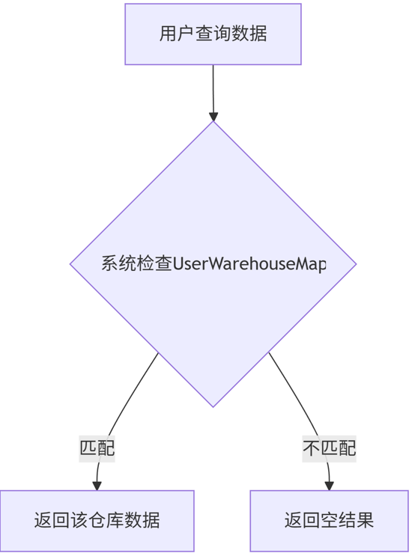
- 审计要求：
- 所有过滤操作自动记录到安全日志
- 保留完整的访问控制记录
- 支持事后审计和追踪

2）SQL代码：
-- 创建安全策略实现行级数据过滤
CREATE SCHEMA [Security];
GO

-- 安全谓词函数 - 限制现场人员只能看到自己仓库的数据
CREATE FUNCTION [Security].[fn_WarehouseAccessPredicate](@WarehouseID varchar(50))
RETURNS TABLE
WITH SCHEMABINDING
AS
RETURN SELECT 1 AS [result]
FROM [dbo].[UserWarehouseMapping]
WHERE
[UserName] = USER_NAME() AND
[WarehouseID] = @WarehouseID;
GO

-- 对火车到位表应用安全策略
CREATE SECURITY POLICY [Security].[TrainArrivalFilter]
ADD FILTER PREDICATE [Security].[fn_WarehouseAccessPredicate]([WarehouseID])
ON [dbo].[Train Arrival Table];

-- 对下煤机表应用安全策略
CREATE SECURITY POLICY [Security].[MachineAccessFilter]
ADD FILTER PREDICATE [Security].[fn_WarehouseAccessPredicate]([WarehouseID])
ON [dbo].[Machine Table];

6 其他

6.1 系统安全性设计
﻿ 煤炭企业管理信息系统中的物料信息及其他工作人员信息如果被恶意利用可能会造成企业的重大损失，所以需要建立完善的安全保障体系，既能防止外部的非法破坏，也能阻止来自内部的蓄意攻击。系统的安全性设计应当包括以下五点：
（1） 标识与确认。任何用户访问系统资源，必须得到系统的身份认证以及身份标识，比如用户账号及密码，数据证书等。只有当用户信息与登录信息一致是才可以访问系统。
（2） 授权。对系统资源，包括程序、数据文件、数据库等，根据其特性分别划分保护等级。对不同的用户，规定不同访问资源权限，系统将根据用户特性，授予相应级别的系统资源访问权限。
（3） 日志。为保护数据资源安全，在系统中进行的任何涉及重要数据的操作都需要做相应的记录，形成日志存档。
（4） 加密。为保护数据安全，在系统中对网络中传输的信息必须经过高强度的加密来保证数据的安全性。
（5） 数据备份和恢复。为预防系统因各种原因崩溃导致的数据丢失情况，必须进行数据备份。备份方式可以采用完全备份与增量备份相结合方式进行备份。系统故障时，要及时利用备份文件使系统恢复至最近的完整状态，并通知用户及时补输期间丢失的数据，直至恢复到系统故障前的状态。

6.2 系统稳定性设计
﻿ 稳定性保障通常来讲是指保障系统在运行、运维过程中,即时面对各种极端情况或突发事件仍然能够提供持续的、可靠的服务能力。 各种极端情况或突发事件包括且并不局限于机房级故障,城市级故障， 线上故障,线上业务量瞬时爆发,持续快速增长,系统服务器故障,依赖数据库故障,环境数据改变,依赖系统故障等。 系统要求持续的,可靠的服务能力，能够保障基本的功能使用。
系统稳定性原则有：简单、冗余、标准化等。
- 简单：要求系统职责清晰，单一。
- 冗余：系统需要进行冗余设计，包括数据冗余，数据多份备份， 出现问题及时切换；网络、存储及其他基础设施冗余。
- 标准化：可以规范煤炭信息系统系统中各子系统之间的交互方式，便于管理提高效率。使各个部门对信息理解无偏差，数据流动顺畅，对服务约定明确，能力清晰，对接效率高。

